Artigo para congresso da TeMA.
Resumo – 400 a 1000 palavras definição do objeto, metodologia, referencial teórico, objetivos e resultados parciais.
Documentação adicional de até 4 páginas para compreensão do resumo.
Eixo: teoria e análise em contexto tonal.

Formatação
a) O formato da proposta deverá contemplar as seguintes especificações:
- Página em formato A4;
- Numeração no canto inferior direito;
- Fonte Times New Roman, tamanho 12;
- Espaçamento entre linhas de 1,5.
b) O conteúdo deve ser apresentado na seguinte ordem e com as seguintes especificações:
- Resumo:
- Título – em negrito, centralizado;
- Eixo Temático – em fonte regular com alinhamento à esquerda
- Corpo do resumo – em fonte regular, justificado;
- Palavras-chave – três a cinco palavras-chave, separadas por ponto, de acordo com as normas da ABNT.
- Este documento deve conter de 400 a 1000 palavras ao todo, incluindo título, eixo temático, corpo do resumo e palavras-chave.
- Materiais suplementares:
- Título – em negrito, centralizado;
- Material ilustrativo (exemplos musicais, figuras, tabelas etc.) – com legenda centralizada após cada item; todas as ilustrações devem ser referenciadas no texto do resumo.
- Referências bibliográficas: alinhamento à esquerda, seguindo as normas da ABNT.
- O nome do(s) autor(es) NÃO deve constar no corpo da proposta.

Mood for a day: unidade estrutural e estilo episódico no contexto do Rock Progressivo

Eixo Temático: Análise musical em contexto tonal
Autor 1
Autor 2
Resumo:
O Rock Progressivo dos anos de 1970 foi responsável por inserir no rock outras sonoridades e referências, não baseadas apenas no blues. Com isso diversas bandas começaram a compor longas passagens instrumentais baseadas na música de concerto, além de peças solo. A peça em questão neste trabalho é Mood for a Day da banda Yes, uma peça para violão solo composta pelo guitarrista Steve Howe que se encontra no álbum Fragile, de 1971. Podemos ouvir outras peças de violão solo no rock progressivo, como Horizons da banda Genesis, Le Clochard da banda Focus, Broon’s Bane da banda Rush, além de outras composições do próprio Steve Howe. Mood for a Day fez muito sucesso em seu lançamento e até os dias de hoje está no repertório dos shows do Yes. Esta peça evoca o idiomatismo da escrita para violão, com Howe explorando melodias a duas vozes, acordes com rasgueados flamencos, artifícios que enriquecem a composição, porém utilizados de forma livre. Sem empregar à risca padrões formais da música clássica, Mood for a Day caracteriza-se pela “colagem” de estilos, apresentando seções de caráter contrastante em sucessão episódica. Apesar da relativa unidade harmônica, mantendo-se nas regiões relativas de Bm e D, suas partes não são articuladas por seções de transição, mas sim por cadências finais demarcadas com fermatas, que preparam o início da seção seguinte. Howe utiliza tais mecanismos de maneira contracultural, rompendo as regras cultas e padrões formais tradicionais, preocupando-se essencialmente com o resultado final – um dos elementos do que Covach (2007) chama de estética hippie. Quarto disco do Yes, Fragile foi um álbum de destaque na carreira da banda, que se distanciou da sonoridade psicodélica e expandiu o virtuosismo instrumental nas canções O conceito do álbum Fragile sustenta uma ânsia por um mundo diferente daquele em que viviam à época, personificando o ideal hippie de revolta contra o status quo e denunciando a fragilidade do nosso planeta. Esta mensagem fica explícita em Heart of the Sunrise, faixa que encerra o álbum e cujo texto é melancólico, descrevendo a solidão no mundo urbano e a rotina alienada do ser humano em meio à sociedade moderna, o distanciamento da natureza e a nostalgia de um mundo que não existe mais. Tal nostalgia também pode ser reconhecida em Mood for a Day, que evoca sonoridades antigas e um modo de vida mais conectado à natureza e às tradições. Compreendido este conceito, podemos tecer comentários técnico-analíticos sobre a música em si, a começar pela forma. Na primeira seção de Mood for a Day, em Si menor, há o flerte com a música flamenca, apresentando uma cadência frígia que se encerra com uma escala de Si menor harmônica executada de forma veloz, elementos comuns a tal linguagem; em seguida, há uma transição para a relativa maior (Ré) e nesta seção, destaca-se o contraponto a duas vozes. Apesar da atmosfera sonora que remete à tradição do violão clássico, a harmonia segue padrões da canção moderna, sendo mais um elemento de subversão da tradição. A terceira e última seção traz uma sonoridade medieval ou renascentista com melodias tercinadas, comuns na música inglesa para alaúde. Para encerar, são reexpostas a primeira e a terceira seções da música, concluindo com uma breve Coda que afirma a tonalidade de Ré maior. A ferramenta utilizada para alicerçar os comentários analíticos foi a análise schenkeriana, adaptada ao gênero Rock através da proposta trazida por Drew Nobile em sua tese de doutorado (2014). A partir do gráfico analítico, teceremos comentários sobre o pensamento harmônico e contrapontístico da peça, a fim de elucidar aspectos referentes à relação estrutural entre suas seções. A identificação da linha fundamental mostrou-se especialmente desafiadora, apontando para um pensamento que não tem na unidade estrutural da obra um valor absoluto.
Palavras-chave: análise musical, rock progressivo, contracultura, violão instrumental.

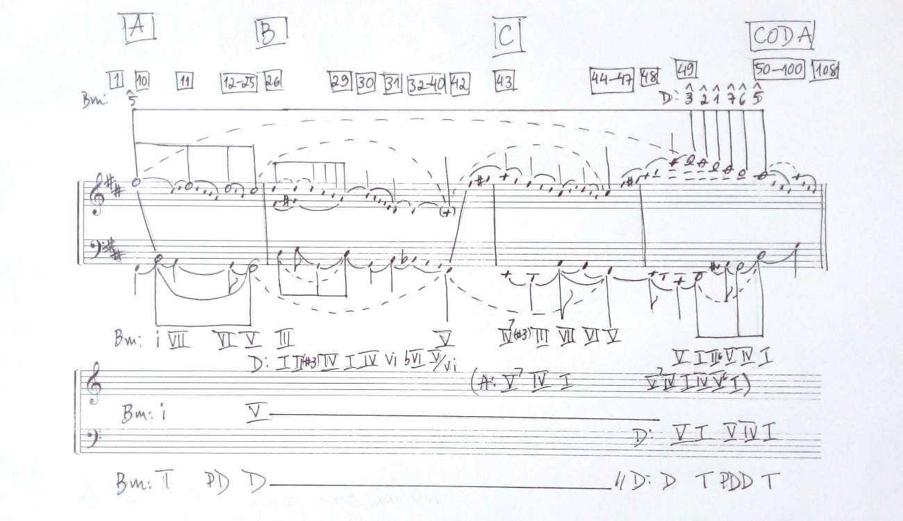
Figura 1: gráfico analítico-prolongacional de Mood for a Day
Referências:
BARKER, Mick; HOWE, Steve. Steve Howe guitar pieces. London: Wise Publications, 1980. 45 p.

COVACH, John. The Hippie Aesthetic: Cultural Positioning and Musical Ambition in Early Progressive Rock, in Composition and Experimentation in British Rock 1966–1976, Philomusica Online (2007); reprinted in The Ashgate Library of Essays on Popular Music: Rock, ed. Mark Spicer (Ashgate publishing, 2012)
HEGARTY, Paul; HALLIWELL, Martin. Beyond and Before: progressive rock since
the 1960s. 1. Ed. New York: Continuum
MACAN, Edward. Rocking the classics: english progressive rock and the
counterculture. 1. Ed. London: Oxford press, 1997.
MOORE, Allan. Signifying the spiritual in the music of Yes. Contemporary Music Review, (14:3-4, 25-33), London, 1996.
NOBILE, Drew. A structural aproach to the analysis of rock music. 2014. 281 f. Tese (Doutorado) - Curso de Music, City University Of New York, New York, 2014.
PALMER, John R. Lost in the city: Yes’s heart of the Sunrise and expasion of musical expression. In rock. Popular Music (2015) Volume 34/3. © Cambridge University Press 2015, pp. 408-431
ROSZAK, Theodore. A Contracultura. 2. ed. Rio de Janeiro: Vozes, 1972.

No vídeo disponível em https://www.youtube.com/watch?v=NOUgBbeXe3A, Howe afirma ser autodidata, não tendo tido nenhum tipo de aprendizado formal de música ou de instrumento.
O produtor musical Alex Saba se refere Mood for a Day como “uma bonita peça pseudoclássica que parece mais complexa do que é”. (https://www.teclaseafins.com.br/2735-2/)

